Vorname, Nachname
Straße
Ort
Germany

An das
Ministry of Ecology and Natural Resources of Ukraine
secretar@menr.gov.ua
Nur mit E-Mail

08.Oktober 2017

Betreff: Einwendung UVP Laufzeitsverlängerung Ukraine – AKW Zaporizhzhya und Südukraine

Sehr geehrte Damen und Herren,

Nur durch Zufall wurde ich vor kurzem über die Umweltverträglichkeitsprüfung Ukraine – AKW Zaporizhzhya und Südukraine – erfahren und sie beim Bundesumweltministerium unter diesem Link gefunden http://www.bmub.bund.de/P4714/.

Die Einwendungsfrist der Umweltverträglichkeitsprüfung endet für die Öffentlichkeit bereits am 20. Oktober 2017. Ohne die großartige Vorarbeit von Bankwatch CEE und Greenpeace wäre ich nicht fähig gewesen zumindest diese rudimentäre Einwendung zu senden. Der ganz große Rest der Einwohner Deutschlands ist überhaupt noch nicht informiert worden. Zudem fehlt der in Deutschland durch die Espoo Konvention und Aarhus Konvention vorgeschriebene Erörterungstermin wie in der Entscheidung ACCC/C/2012/71 (Temelin) des Aarhus Komitees festgestellt. Eine Gleichbehandlung der Öffentlichkeit entsprechend der Konventionen und des Kiew Protokolls erfolgt somit nicht, falls die Erörterung nicht durchgeführt wird. Außerdem erfüllt diese in Deutschland durchgeführte Umweltverträglichkeitsprüfung nicht die rechtlichen Kriterien des Altrip Urteils des Europäischen Gerichtshofes.

In den Unterlagen, die von der Ukraine auf Bitten Deutschlands vorgelegt wurden, gibt es viele Defizite. Ich fordere die Unterlagen vollständig und in Deutsch vorzulegen. Es fehlen viele Unterlagen. Es ist unverständlich, warum der Begriff „Betriebsgelände“ als Objekt für eine Umweltverträglichkeitsprüfung gewählt wurde und warum nicht jeder einzelne der neun Reaktoren eine derartige Überprüfung erhält. Zudem wurden die vorgelegten Dokumente bereits im Jahre 2015 der ukrainischen Öffentlichkeit zu Bewertung vorgelegt. Das heißt, sie sind alt und überholt. Sie müssen überarbeitet werden um der deutschen Öffentlichkeit eine ordentliche Teilnahme zu ermöglichen.

Entsprechend der Aarhus Konvention, Art. 6(4), muss Öffentlichkeitsbeteiligung in einer Umweltverträglichkeitsprüfung, auch in einer grenzüberschreitenden, stattfinden wenn alle Möglichkeiten offen sind. Die Reaktoren 1 und 2 im AKW Südukraine sowie 1 und 2 des AKW Zaporizhzhya erhielten bereits Laufzeitverlängerung ohne jede Öffentlichkeitsbeteiligung trotz der Alarmsignale aus Nachbarländern und des Espoo Implementations Komitees. Deswegen muss die Laufzeitverlängerung zurückgenommen werden und diese vier Reaktoren dürfen jetzt nicht in der vorgelegten Umweltverträglichkeitsprüfung beinhaltet sein. Außerdem muss der gerade stattfindende Aufrüstungsprozess von Zaporizhzhya 3 angehalten werden. Die Ukraine hat bereits bei der Laufzeitverlängerung von sechs Reaktoren ohne Einbeziehung der Nachbarländer gegen die Espoo Konvention verstoßen.
Die Qualität der vorgelegten Unterlagen ist derartig fehlerhaft, unverständlich und unvollständig, sowie in englischer Sprache, was nicht die Umgangssprache in Deutschland ist, dass ich eine komplette Neuauflager der Umweltverträglichkeitsprüfung für jeden einzelnen ukrainischen Reaktor fordere, der bisher Laufzeitverlängerung bekommen hat.

Es stimmt nicht, wie in den Unterlagen beschrieben, dass die Ukraine auf diese alten Reaktoren bedingungslos angewiesen ist. Selbst in kältesten Wintern liefen nicht alle 15 Reaktoren. Und auch jetzt ist Zaporizhzhya 3 nicht in Betrieb. Es stimmt nicht, dass eine Havarie mit dem Austritt großen radioaktiven Materials keine Auswirkungen auf Deutschland hätte. Die Antragsteller haben dies nur nie überprüft und aus den Erfahrungen von Tschernobyl und Fukushima nichts gelernt. Dies beweist die Quellterm-Karte des flexRisk Projekts des Risikoforschungsinstituts der Boku Wien, die der ukrainischen Regierung bereits vorliegt. Deutschland wäre bei Ostwetterlage betroffen.
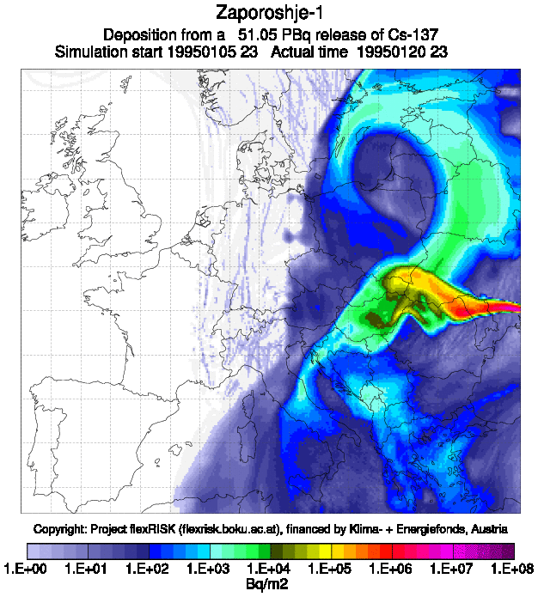
Seibert, Petra, e.a., Flexrisk – Flexible Tools for Assessment of Nuclear Risk in Europe, Vienna (2013) BOKU; http://flexrisk.boku.ac.at/en/evaluation.phtml#form; accessed on 2 May 2017; run: Site – UA Zaporoshje; Unit – 1; Date – 1995-01-05 23 UTC; Type of result – Accumulated ground contamination with C-137; Doman – Zoomed domain (dx=10 km)

Die Ukraine hat keinen alternativen Energieplan vorgelegt, sie verschweigt in den Unterlagen den Krieg der im Osten des Landes nahe dem AKW Zaporizhzhya tobt, sie legt keine korrekten Daten über den Uranabbau, die Endlagerung und den CO2-Kreislauf vor. Es stimmt nicht, dass die Laufzeitverlängerung eine akzeptierte Strategie in der Mehrheit von Ländern wäre, wie in den Unterlagen beschrieben. Eine Anzahl fortschrittlicher Staaten wie Deutschland oder Österreich aber auch kritische politische Stimmen anderer europäischer Staaten lehnen eine Laufzeitverlängerung alternder Reaktoren ab, weil die Gefährlichkeit sich drastisch erhöht. Die Dokumente belegen, dass die Ukraine keine Gelder hat um den Rückbau zu bezahlen. Ich verlange darüber konkrete Unterlagen, dass die Ukraine die Aufrüstung der alten Reaktoren mit öffentlichen Geldern der EBRD und von Euratom bezahlt hat. Es fehlen die Unterlagen über Risse und Versprödungen in den alten Reaktordruckbehältern und anderer kritischer Elemente im Reaktorgefüge.

In diesem Zusammenhang, weil die Aufrüstung mit öffentlichen Mitteln aus Europa bezahlt wurde, fordere ich die Veröffentlichung der periodischen Sicherheitsberichte. Ich fordere auch die Sicherheitsberichte betreffend der Aufrüstung aller neun alten Reaktoren öffentlich vorzulegen. Damit, dass diese in den vorgelegten Unterlagen fehlen, verstößt die Ukraine gegen die Aarhus Konvention, Art. 6(6): “Each Party shall require the competent public authorities to give the public concerned access for examination, upon request where so required under national law, free of charge and as soon as it becomes available, to all information relevant to the decision-making referred to in this article that is available at the time of the public participation procedure, without prejudice to the right of Parties to refuse to disclose certain information in accordance with article 4, paragraphs 3 and 4.”

Der Betreiber Energoatom hat in den 30 Jahren Betrieb der alten Reaktoren keine Gelder für den Rückbau zurückgelegt. Es gibt keinen vernünftigen Grund anzunehmen, dass das Geld dafür erwirtschaftet werden kann während der Laufzeitverlängerung der alternden Reaktoren und ganz sicher nicht, wenn die Strompreise so niedrig bleiben.

Die Unterlagen geben keinerlei Informationen über mehrere Reaktoren betreffende Unfälle, diese werden nicht angenommen; Unfälle anderer Reaktoren auf dem Betriebsgelände; Die Ausbreitung der Radioaktivität bei einem schweren Unfall; die Risiken von Sabotage, terroristischer Anschläge und Kriegsangriffen werden nicht angenommen, Katastrophenschutz ist nicht enthalten, ebenso Probleme mit radioaktiven Wasser.

Die Defizite, die Jan Haverkamp für Greenpeace in einer Stellungnahme auflistet sind vollinhaltlich in meine Stellungnahme zu integrieren. Die darin aufgeführten Defizite machen klar, dass die deutsche Öffentlichkeit nicht wie in der Espoo Konvention und der Aarhus Konvention vorgeschrieben, an dieser Umweltverträglichkeitsprüfung teilnehmen kann. (http://gruene-fichtelgebirge.de/atom-in-europa/ - Hier die Stellungnahme dazu von Jan Haverkamp für Greenpeace CEE: Pdf zum Herunterladen )

Die Umweltverträglichkeitsprüfung versäumt einen alternativen Plan für die Energieversorgung der Ukraine vorzulegen. Dies betrifft nicht nur den Verzicht alternative Energien zu prüfen. Die Unterlagen beinhalten nur den Willen auf Laufzeitverlängerung alter Reaktoren.

Mit freundlichen Grüßen,

Vorname, Nachname

